Поисково-исследовательский

**Проект:**

**«Мыльные пузыри»**

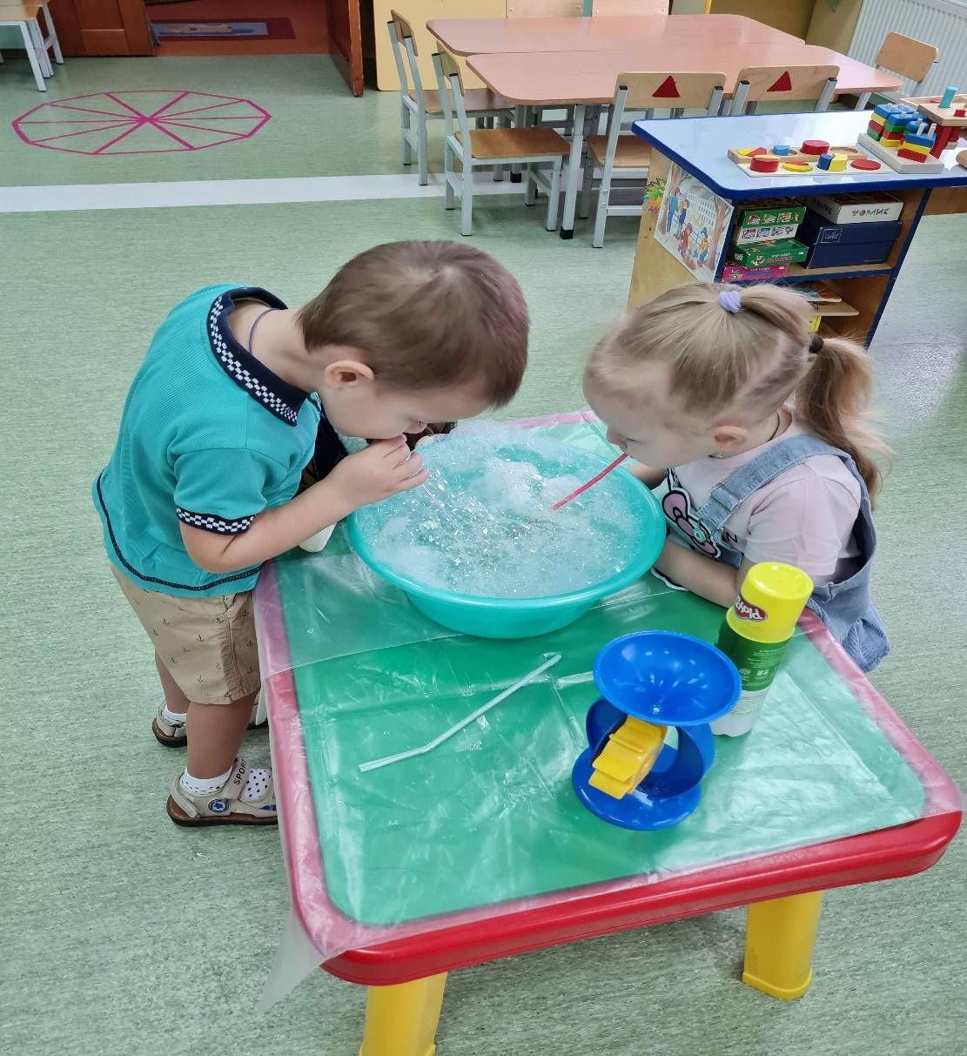 Краткосрочный

Сроки реализации: 3дня. (09.01-11.01.22г)

Вид проекта: творческий, краткосрочный, групповой.

Вторая младшая группа №2

Автор-составитель:

воспитатель Рамазанова Д.С.

«Желание и любопытство — два глаза, магически преображающие мир – писал Роберт Стивенсон. - Если любопытство касается серьезных предметов, оно уже именуется жаждой познания»

Каждый в своей жизни сталкивался с волшебством мыльных пузырей. Они завораживают, заставляют мечтать и верить в чудеса. Как приятно смотреть, когда парят в воздухе радужные пузыри, унося ввысь наши пожелания и мечты.

В нашем проекте *«Мыльные пузыри»* мы решили по-новому посмотреть на это веселое явление.

**Участники:** дети 2 младшей группы,

воспитатели группы,

родители

**Актуальность:**

Познавательно-исследовательская деятельность детей является одной из форм реализации образовательной программы ДОО согласно федеральному государственному образовательному стандарту дошкольного образования.

В процессе познавательно-исследовательской деятельности у детей формируются представления об окружающем мире, им предоставляется возможность самим найти ответы на вопросы *«как?»* и *«почему?»*

У нас в детском саду есть с мыльными пузырями, мы с удовольствием выдували их, делали это на бегу, на разной высоте, дули в разных направлениях и с разной силой, это были непередаваемые моменты счастья. Но жидкость для мыльных пузырей быстро заканчивалась, а сами мыльные пузыри - быстро лопались.

**И тогда нам стало интересно:**

- Из чего делают мыльные пузыри?

- Сможем ли мы изготовить такой раствор, чтобы пузыри долго не лопались?

- Каких размеров можно надуть мыльные пузыри?

- Как появились мыльные пузыри?

- Можно ли самим придумать средства для выдувания мыльных пузырей?

- Что можно делать с мыльными пузырями?

**Цель:**

Формировать у детей элементарные представления о мыльных пузырях и как их можно использовать в игровой деятельности в детском саду и дома.

**Задачи:**

* создавать условия для исследовательской деятельности, развития познавательных и творческих способностей детей;
* формировать представления детей о свойствах мыла;
* воспитывать культурно гигиенические навыки детей;
* обогащать словарь детей сопутствующими проекту понятиями, развивать психические процессы;
* познакомить с процессом изготовления специального раствора для изготовления мыльных пузырей и средствами для выдувания;
* приобщать родителей к творческому взаимодействию с детским садом.

**Объект исследования:** мыльные пузыри.

**Предмет исследования:** свойства мыльных пузырей.

**Методы исследования:**

- наблюдение;

- просмотр книг, фильмов и мультфильмов;

- проведение экспериментов и опытов.

**Этапы нашей работы:**

**Первый этап – подготовительный.**

Подготовили вопросы, на которые хотели найти ответы.

**Второй этап – основной *(исследовательский)***

Сбор информации

Знакомство с разнообразием мыла.

Знакомство с историей возникновения мыльных пузырей.

Рассматривание иллюстрации, картинок, фотографий;

Чтение и рассматривание книг, энциклопедий;

Подвижные игры *«Раздувайся пузырь»*, *«Поймай мыльный пузырь»*

Опыты – *«Знакомство с пеной»*, *«Игра с пеной»*, *«Разложи пену по формочкам»*, *«Мыльные прыгуны»*, опыты с разными средствами выдувания

**Продуктивная деятельность** - рисование мыльными пузырями

Просмотр дома мультфильмов про мыло и мыльные пузыри.

**Третий этап – заключительный:**

Фотовыставка *«Я и мыльные пузыри»*

**Ресурсное обеспечение:**

Иллюстрации, фотоматериалы, книги, художественные произведения и материалы, материалы для исследовательской деятельности, мыло разного цвета, вода, емкости разные, коктейльные трубочки, бросовый материал.

**Ожидаемый результат**

* Развитие познавательной активности;
* Пополнение и активизация словарного запаса;
* Знание и изготовление специального раствора для мыльных пузырей;
* Использование различных предметов для образования мыльных пузырей;
* Приобщение родителей к творческому процессу в ДОУ.

